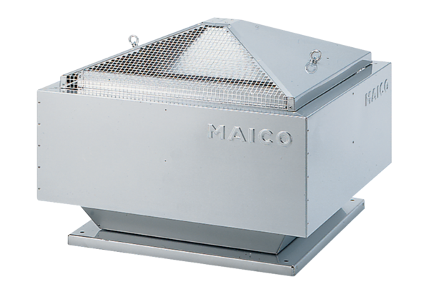Radial-Dachventilator MDR-PG 22 ECVerpackungseinheit: 1 StückSortiment: E
Artikelnummer: 0087.0032Hersteller: MAICO

